RELATÓRIO DO TESTE
Processo: Fechamento Plano Empresa – Cenário 1: Nesse teste, o usuário irá realizar o fechamento de um Plano Empresa.
Data do teste: 14/11/2025 10:47:46
ℹ️ 🚀 Iniciando teste de fechamento de Plano Empresa
✅ Driver inicializado com sucesso
❌ Falha na etapa: Acessando sistema
ℹ️ 🔄 Realizando login...
✅ Realizando login realizada com sucesso
📸 Screenshot: realizando_login
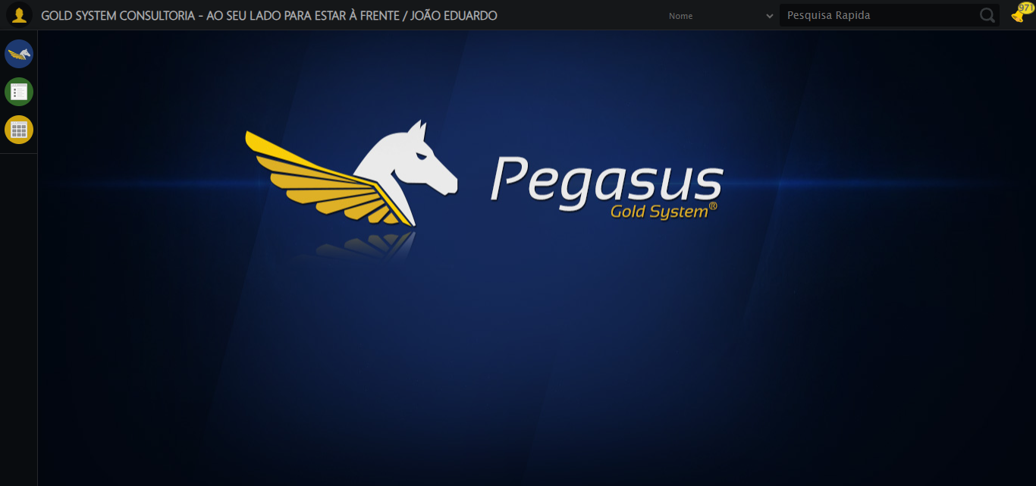
ℹ️ Zoom ajustado para 90%
ℹ️ 🔄 Acessando menu Plano Empresa...
✅ Acessando menu Plano Empresa realizada com sucesso
📸 Screenshot: acessando_menu_plano_empresa
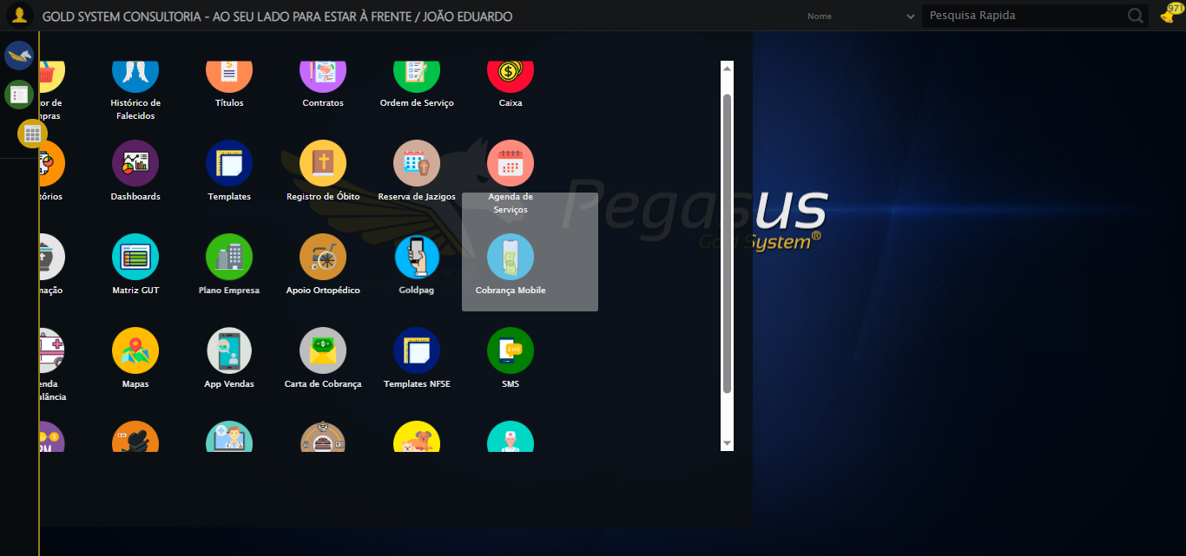
ℹ️ 🔄 Clicando em Fechamento...
✅ Clicando em Fechamento realizada com sucesso
📸 Screenshot: clicando_em_fechamento
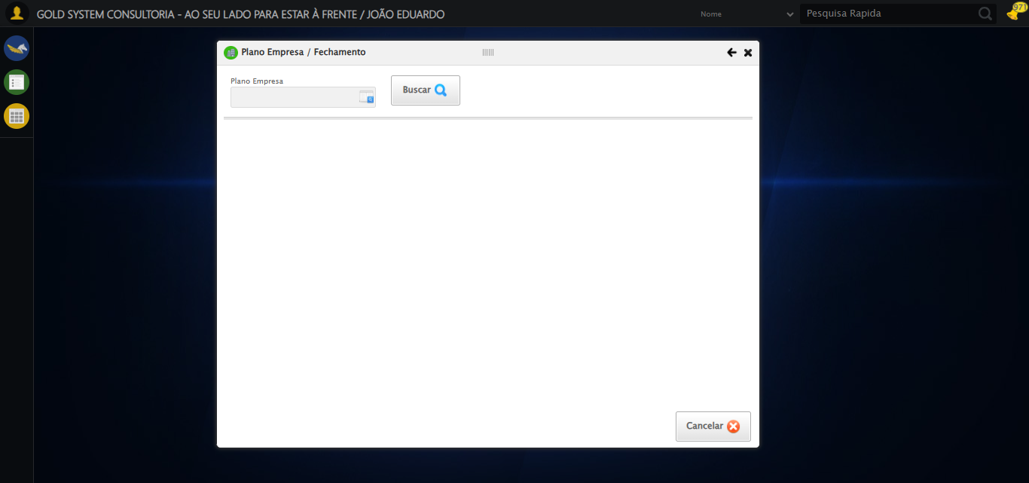
ℹ️ 🔄 Selecionando Plano Empresa...
✅ Selecionando Plano Empresa realizada com sucesso
📸 Screenshot: selecionando_plano_empresa
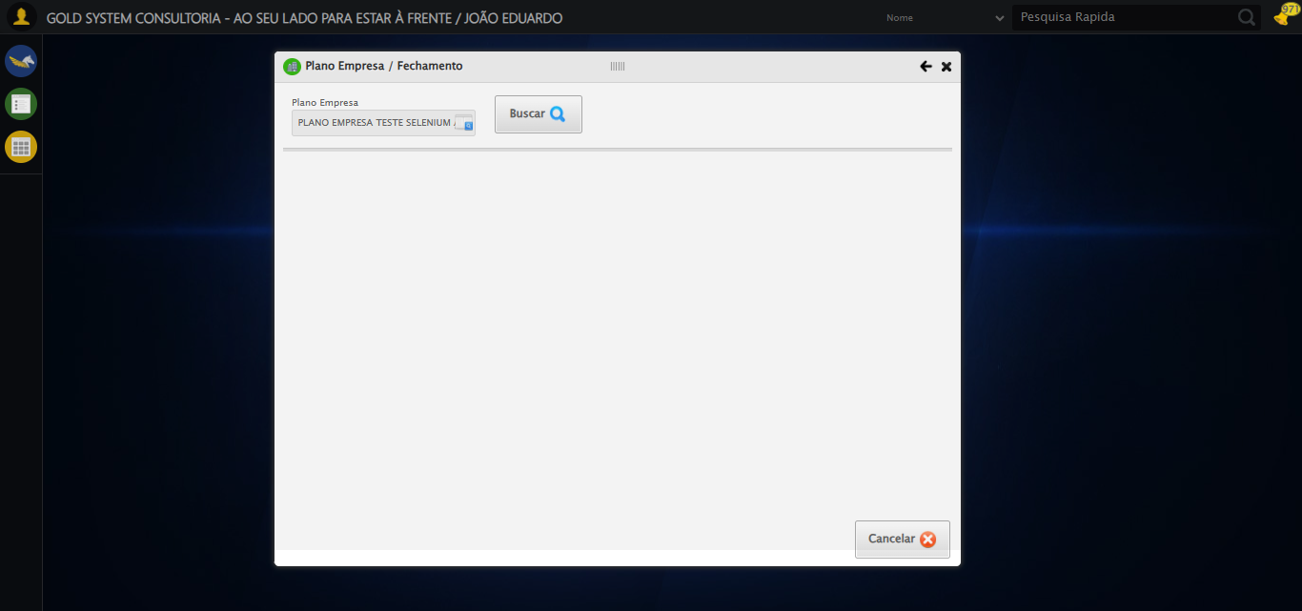
ℹ️ 🔄 Buscando Plano Empresa...
✅ Buscando Plano Empresa realizada com sucesso
📸 Screenshot: buscando_plano_empresa
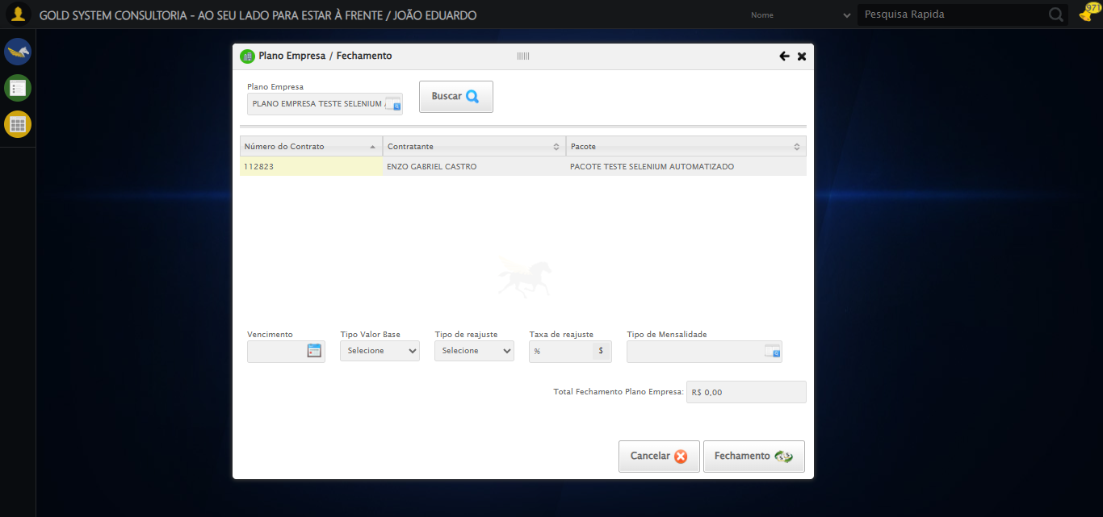
ℹ️ 🔄 Preenchendo dados do fechamento...
ℹ️ Encontrados 1 campos datepicker
ℹ️ Preenchendo datepicker 0 (ID: dp1763128075604) com '17/12/2025'
✅ Datepicker preenchido com estratégia 1: '17/12/2025'
✅ Preenchendo dados do fechamento realizada com sucesso
📸 Screenshot: preenchendo_dados_do_fechamento
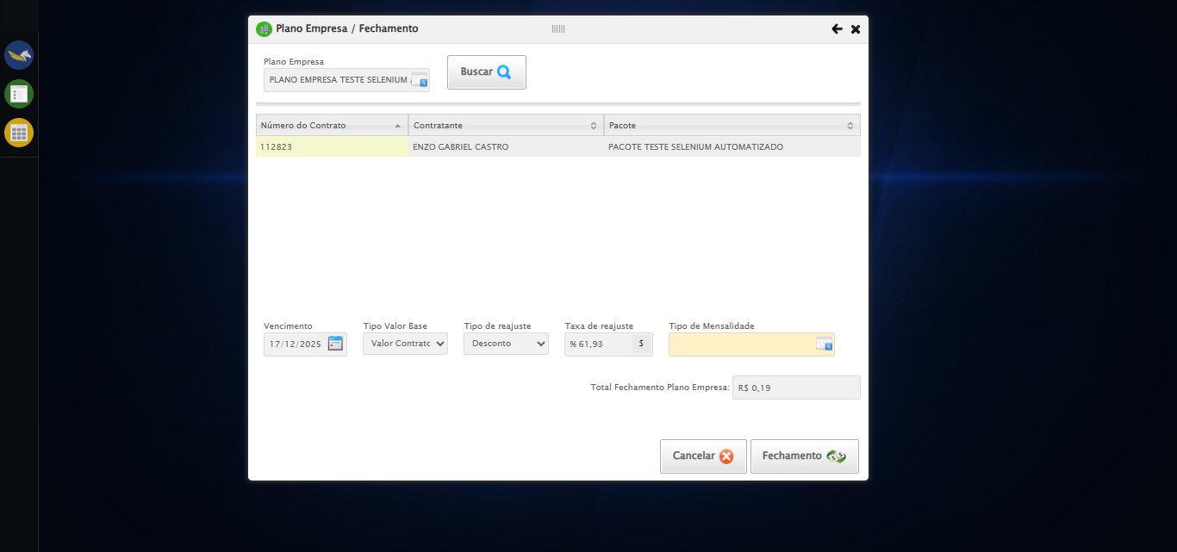
ℹ️ 🔄 Selecionando Tipo Mensalidade...
✅ Selecionando Tipo Mensalidade realizada com sucesso
📸 Screenshot: selecionando_tipo_mensalidade
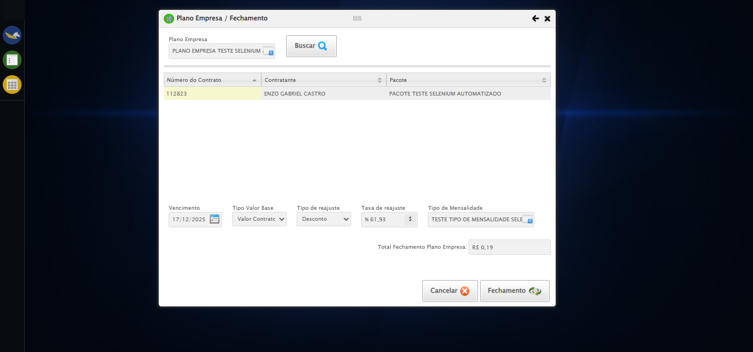
ℹ️ 🔄 Realizando fechamento de Plano Empresa...
✅ Realizando fechamento de Plano Empresa realizada com sucesso
📸 Screenshot: realizando_fechamento_de_plano_empresa
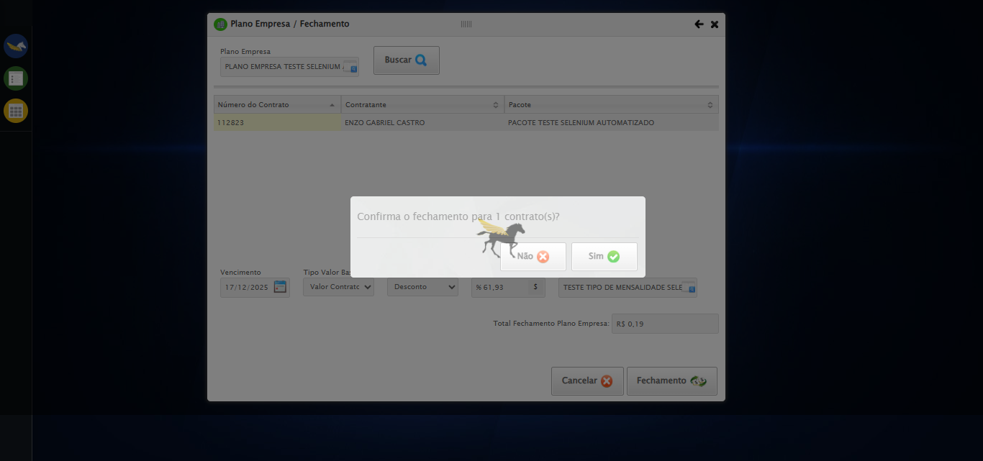
ℹ️ 🔄 Confirmando fechamento de Plano Empresa...
✅ Confirmando fechamento de Plano Empresa realizada com sucesso
📸 Screenshot: confirmando_fechamento_de_plano_empresa
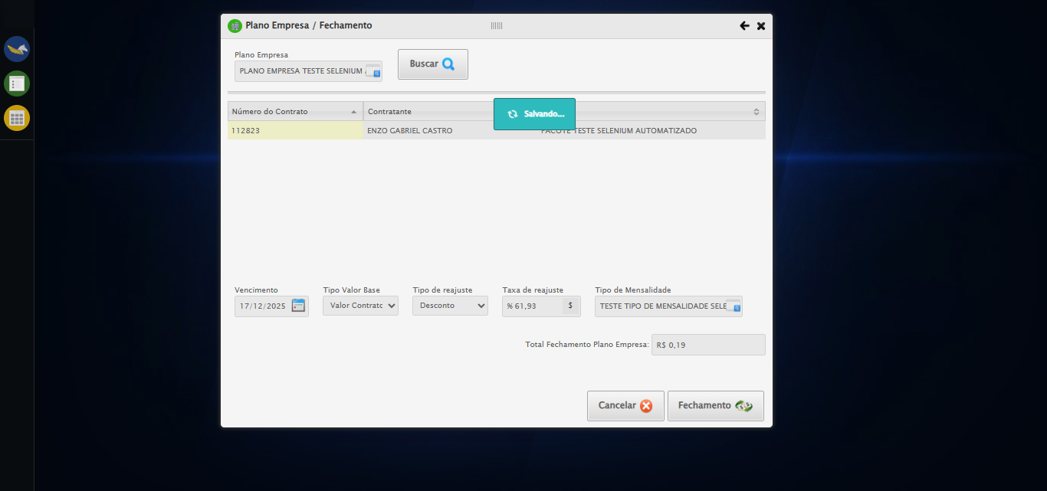
ℹ️ 🔄 Fechando modal...
✅ Fechando modal realizada com sucesso
📸 Screenshot: fechando_modal
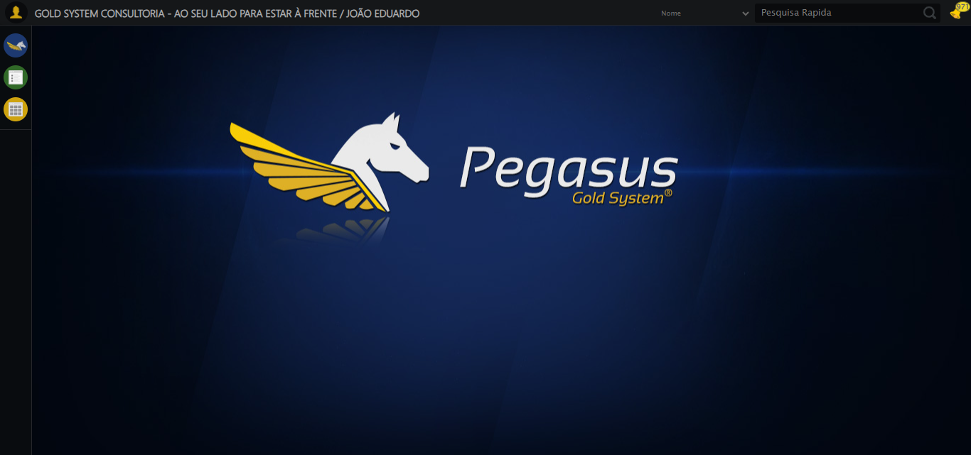
ℹ️ 🔍 Verificando mensagens de alerta...
ℹ️ ℹ️ Nenhuma mensagem de alerta encontrada
ℹ️ 📊 Taxa de sucesso: 91.7% (11/12 etapas)
❌ ❌ Teste finalizado com erros.
ℹ️ ✅ Teste concluído.

RESUMO FINAL
Teste finalizado em: 14/11/2025 10:48:36

